Ульяновский Государственный Технический Университет
Кафедра вычислительной техники

Отчет по лабораторной работе № 3
Тема: Онтологическая модель произвольной ситуации

Студент, гр ИВТИИбд-13 Тараканов А.А.
Преподаватель Хайруллин И.Д.

Ульяновск 2026

Введение

Цель работы: построить произвольную онтологическую модель университета и её реализации с помощью Protégé.

Структурное описание онтологической модели
Онтологическая модель университета представляет собой формализованное описание структуры высшего учебного заведения с указанием его организационных единиц, участников образовательного процесса и взаимосвязей между ними.

1. Общая характеристика модели
Центральным элементом онтологии является класс «Факультет», который объединяет все остальные элементы и описывает общую структуру университета.
Модель включает в себя несколько основных блоков:
- Факультеты (крупные организационные единицы);
- Кафедры, входящие в состав факультетов;
- Курсы (образовательные программы), которые ведут кафедры;
- Преподаватели, осуществляющие образовательную деятельность;
- Студенты, проходящие обучение.
Таким образом, модель отражает как организационную структуру вуза, так и образовательный процесс.
2. Классы и их структура
2.1. Класс «Факультет»
Корневой класс онтологии. В рамках модели выделены: ФИСТ и Строительный факультет.

2.2. Класс «Кафедра»
Подразделяется на подкатегории в зависимости от факультета:
- Кафедры ФИСТ: Кафедра Вычислительной техники, Кафедра Информационных систем.
- Кафедры Строительного факультета: Кафедра ПГС, Кафедра АСП.

2.3. Класс «Курс»
Описывает образовательные программы: Курс ИВТ, Курс ИС, Курс ПГС, Курс АСП.

2.4. Класс «Преподаватель»
Описывает участников образовательного процесса (например, Хайруллин И.Д., Исхаков И.И. и др.).

2.5. Класс «Студент»
Описывает обучающихся (например, Тараканов Артём и др.).
3. Отношения между классами
Название отношения | Описание | Пример
`hasFaculty` | Связывает кафедру с факультетом | Кафедра ВТ – ФИСТ
`hasDepartment` | Определяет принадлежность курса к кафедре | Курс ИВТ – Кафедра ВТ
`teaches` | Связывает преподавателя с курсом | Хайруллин И.Д. – Курс ИВТ
`worksAt` | Определяет кафедру, где работает преподаватель | Исхаков И.И. – Кафедра ВТ
`studiesAt` | Связывает студента с курсом | Тараканов А. – Курс ИВТ
4. Аксиомы онтологической модели

Название аксиомы | Описание | Пример
`hasName` | Определяет текстовое наименование сущности | hasName(Хайруллин, "Хайруллин Имиль Дамирович")
`hasAge` | Определяет возраст участника процесса | hasAge(Тараканов, 20)
`SubClassOf` | Определяет иерархическую принадлежность | ФИСТ SubClassOf Факультет
5. Графическая интерпретация модели
На схеме в Protégé структура представлена в виде иерархии классов и объектных свойств, что позволяет формально описывать связи и семантические отношения между элементами университетской структуры. Визуализация онтологии в виде графа (например, через плагин OntoGraf) наглядно демонстрирует иерархию (Факультет → Кафедра → Курс) и горизонтальные связи между участниками процесса.

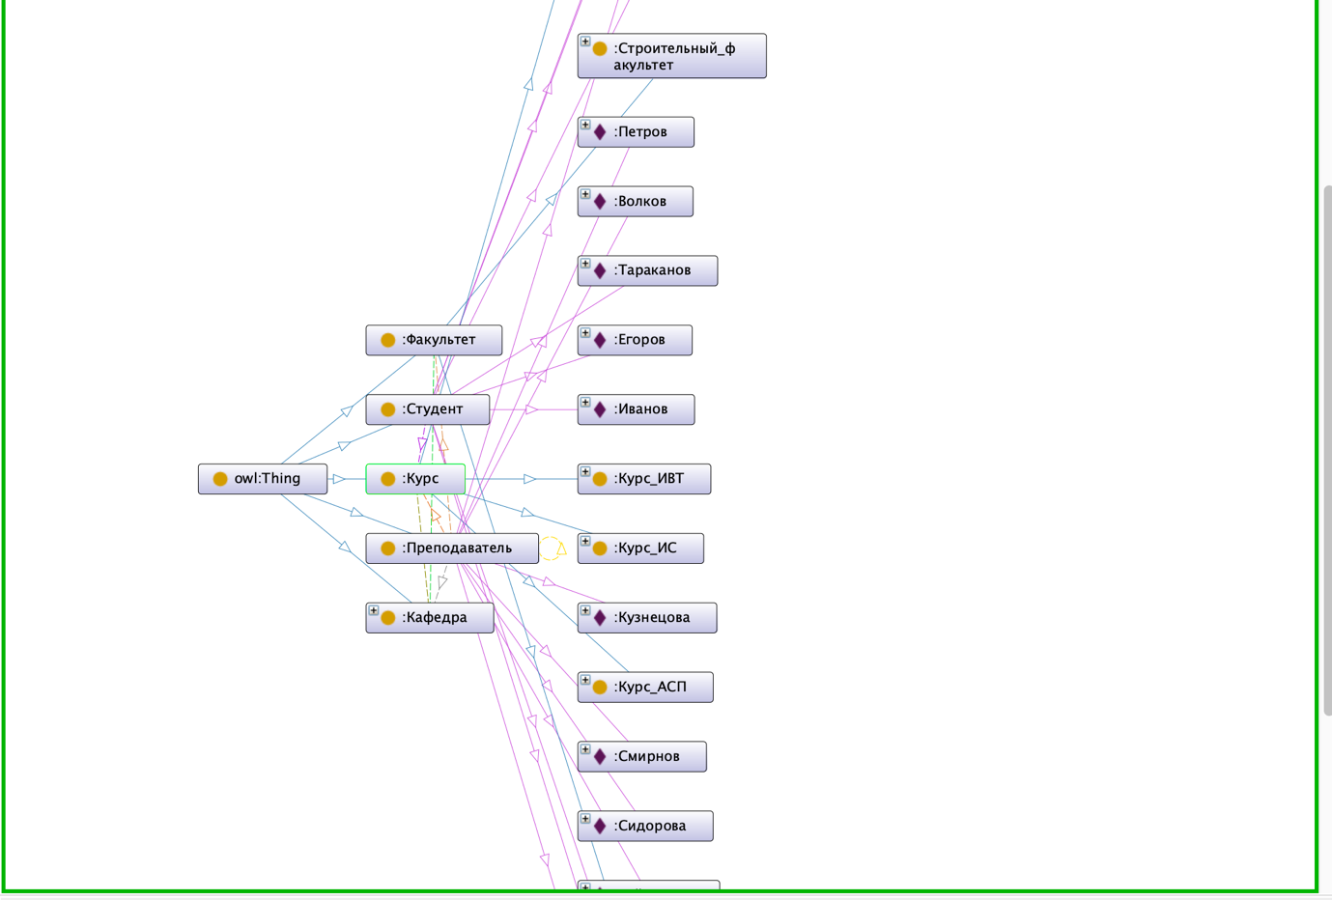

Выводы о проделанной работе
Разработанная онтологическая модель университета позволяет:
- формализовать организационную структуру высшего учебного заведения;
- описать состав факультетов, кафедр, курсов и участников образовательного процесса в виде взаимосвязанных классов;
- использовать онтологию для систем хранения знаний и анализа образовательных данных.

Таким образом, модель служит основой для представления знаний об университете в машиночитаемой форме. В ходе работы были получены практические навыки проектирования онтологий в Protégé, описания классов и свойств, создания индивидуумов и реализации правил логического вывода (SWRL).

